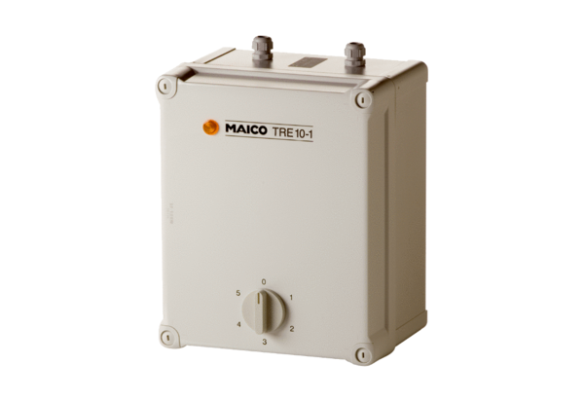5-stupňový transformátor TRE 10-1Obsah dodávky: 1 kusSortiment: C
Typové číslo: 0157.1230Výrobce: MAICO

